しらかた交遊会まつり出展要項

日 時 令和５年１０月１日（日）１０：００～１４：００
９：００ コミセン前受付脇環境ブース集合（下記「ブース位置図」参照）
９：３０ ブース設置完了
１０：００ 開会式・展示開始
１４：００ イベント終了・撤収開始
１４：３０ 解散

場 所 白方コミュニティーセンター（東海村白方2077）
※お車でお越しの方は，は「白方小学校プール脇」に駐車してください。
（下記「駐車場位置図」参照）

内 容 ゴミ分別クイズ／ＳＤＧｓクイズ及び景品配布

その他 ・昼食のご用意はありませんので各自でご対応をお願いします。
（会場内にキッチンカー等が出店しています）

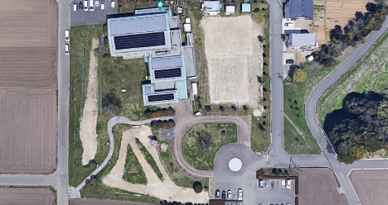
ブース位置図
環境ブース
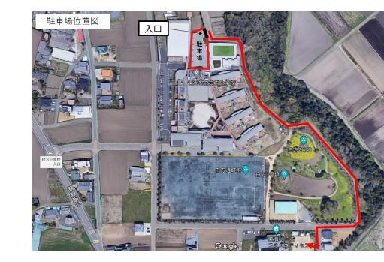
駐車場位置図

